«Вкус и природа Нарочи»

Винокурня Нарочь – Голубые озера

19.07 26.07 16.08
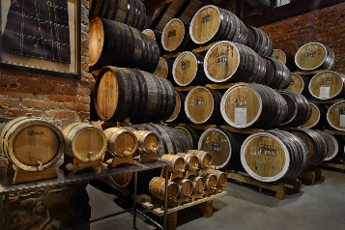
Впереди — день, наполненный впечатлениями, вкусами и красотой белорусской природы.

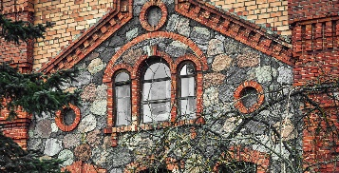
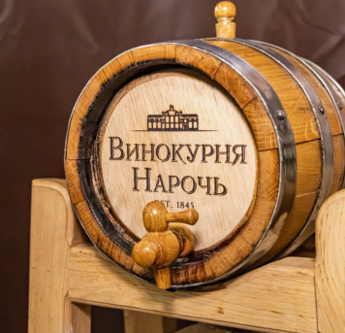
10-12.00 - Экскурсия VIP с ДЕГУСТАЦИЕЙ в Винокурне Нарочь, где Вас ожидает экскурсия в формате VIP с дегустацией. Это не просто осмотр производственных помещений, а погружение в философию создания благородных напитков по старинным рецептурам. Вы узнаете тонкости перегонки и настаивания, увидите оборудование и, конечно, сможете оценить вкус и аромат фирменных настоек, наливок и дистиллятов, производимых из местных даров природы. + фирменный подарок.
Приобрести понравившийся напиток можно здесь же, на территории винокурни в фирменном магазине.
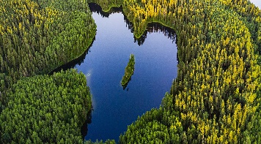
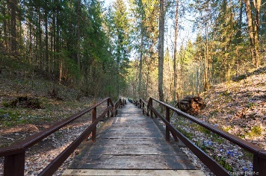
13-17.00 - После экскурсии отправляемся в Нарочанский парк «Голубые озёра» — природный комплекс с оборудованной экологической тропой протяжённостью около 4 км. Прогуляетесь по живописным берегам озёр Глубля и Мертвое, насладитесь красотой сосновых лесов и поднимитесь на «Лысую гору» для захватывающего вида!
19.00 - ориентировочно прибытие.
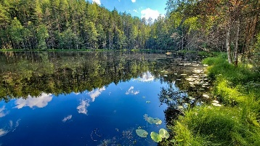
Этот тур — идеальный способ насладиться культурой и природой Беларуси. Присоединяйтесь к нам и создайте незабываемые воспоминания!

Стоимость тура: 130 руб.
В стоимость тура входит:
- Проезд на автобусе туркласса;
- Экскурсионное обслуживание;
- Экскурсия VIP с ДЕГУСТАЦИЕЙ в Винокурне Нарочь;
- Посещение экотропы «Голубые озера».

8029-566-83-70 Виктория

